Sciences CM1 CM2
Mélanges et solutions
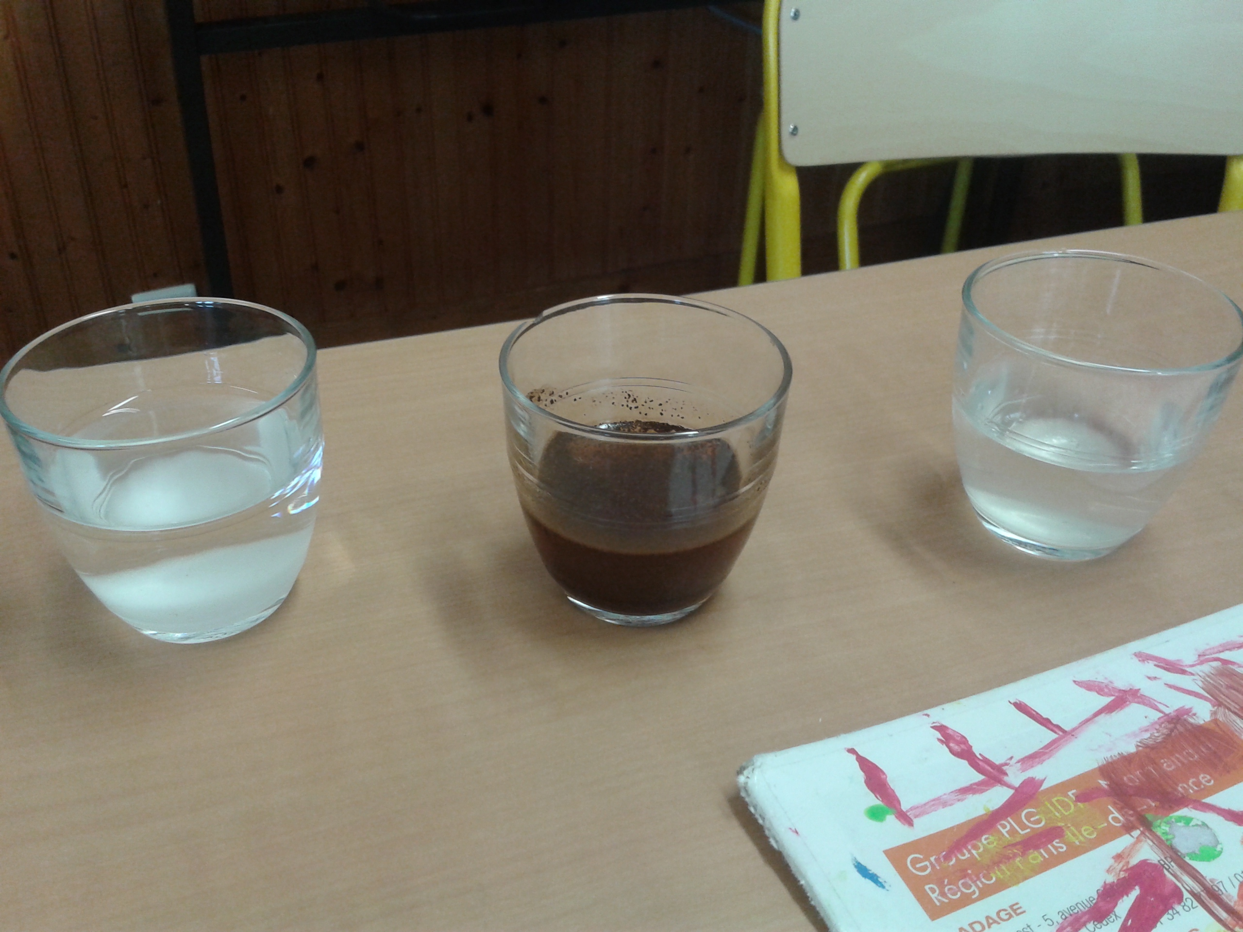
Nous avons observé 3 situations sans mélanger.
Expérience 1 : du sucre ajouté à l'eau
Expérience 2 : du café moulu ajouté à l 'eau
Expérience 3 : du sel ajouté à l'eau
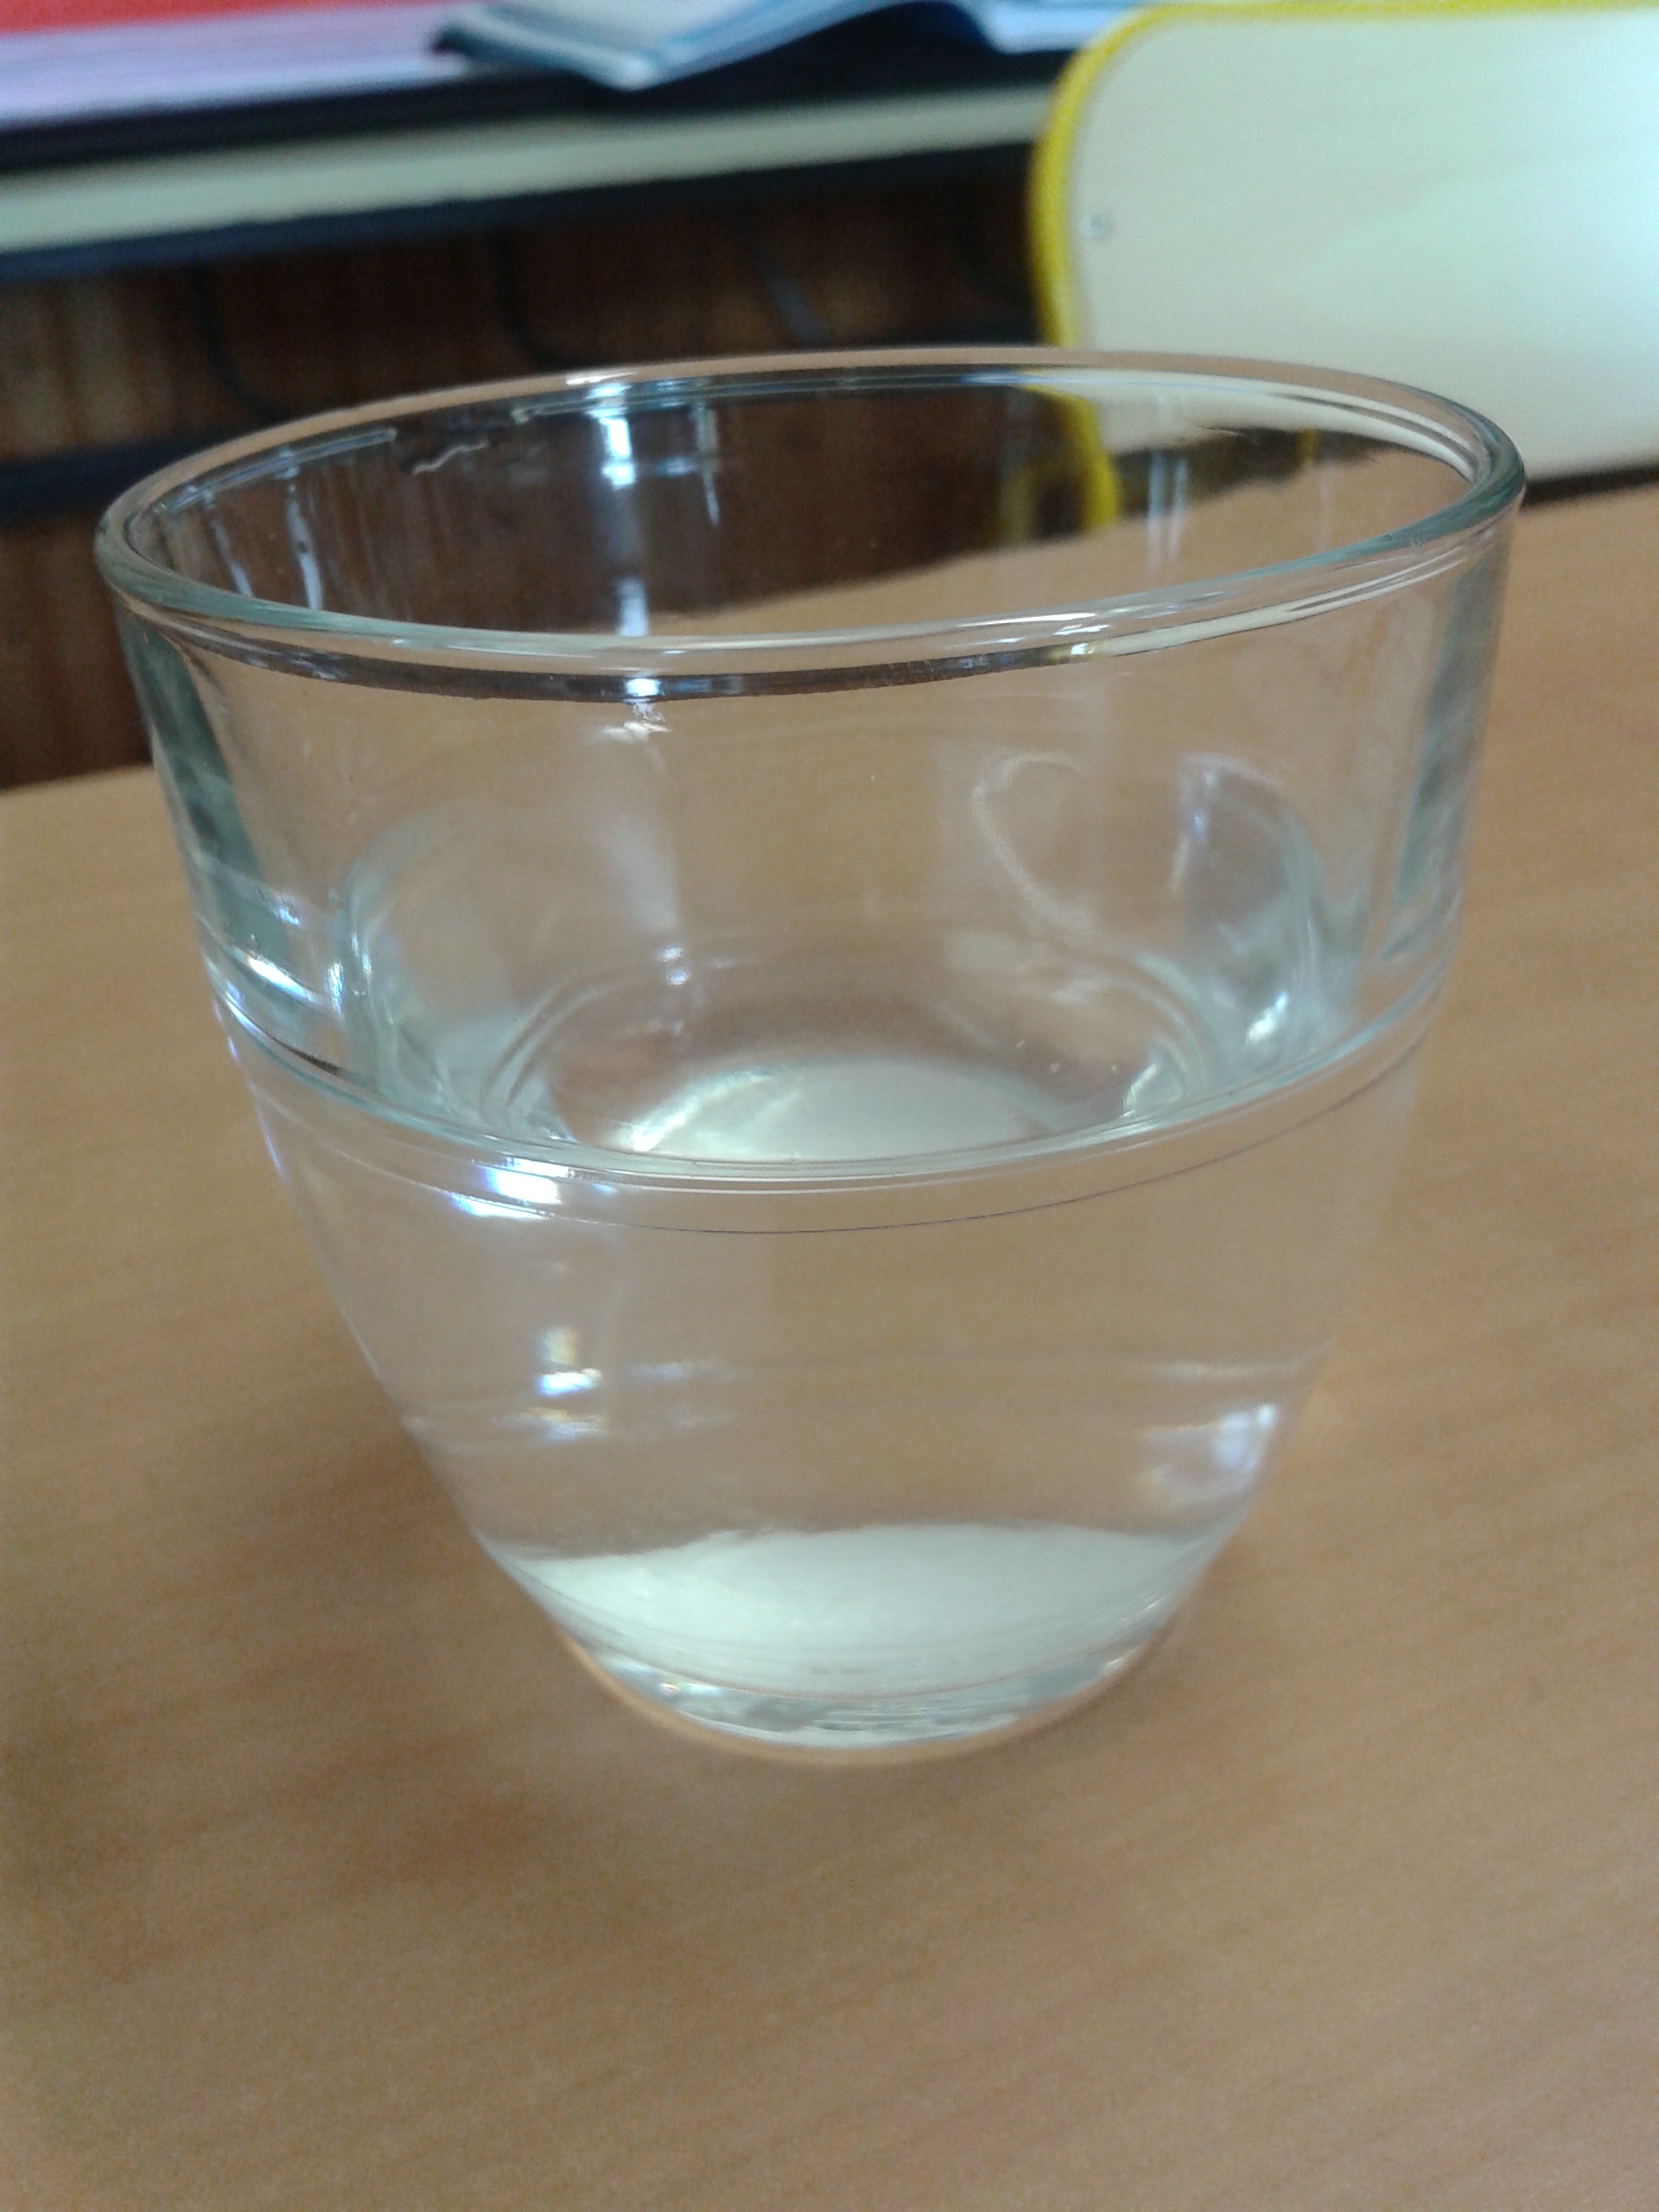 | 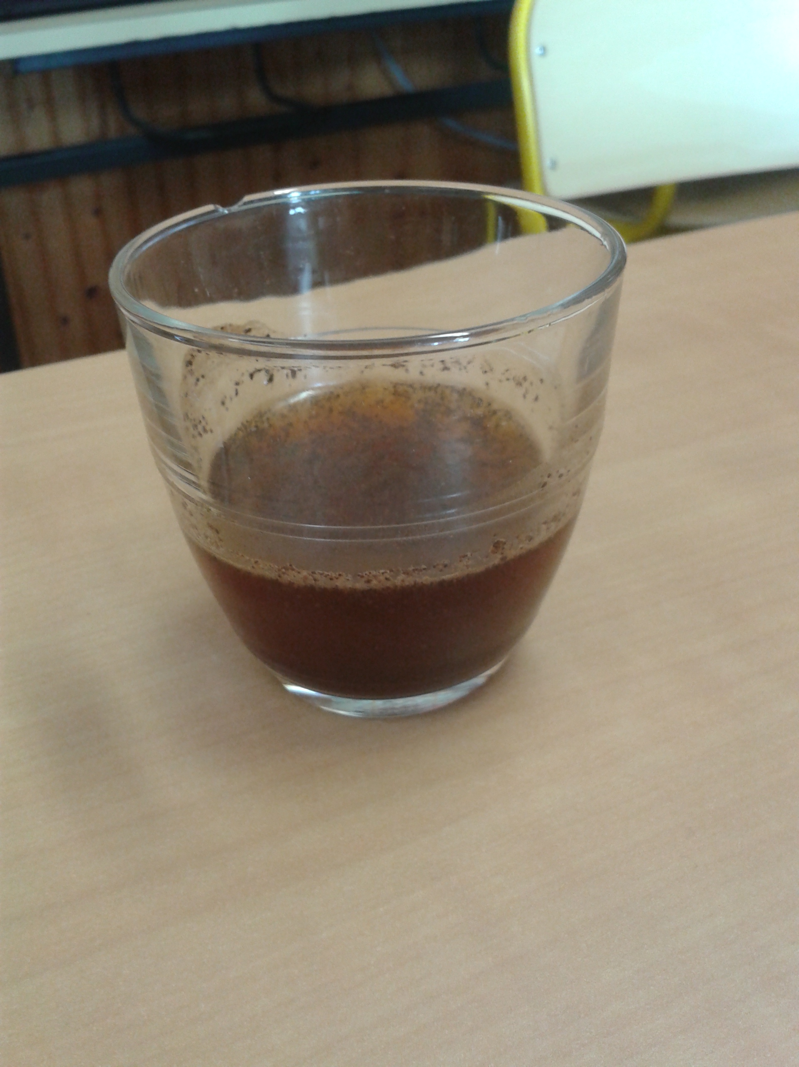
Le sucre se dissout lorsque nous mélangeons beaucoup. Le mélange devient homogène. C'est une solution sucrée. | La café reste en suspension dans l'eau. Le mélange est hétérogène.
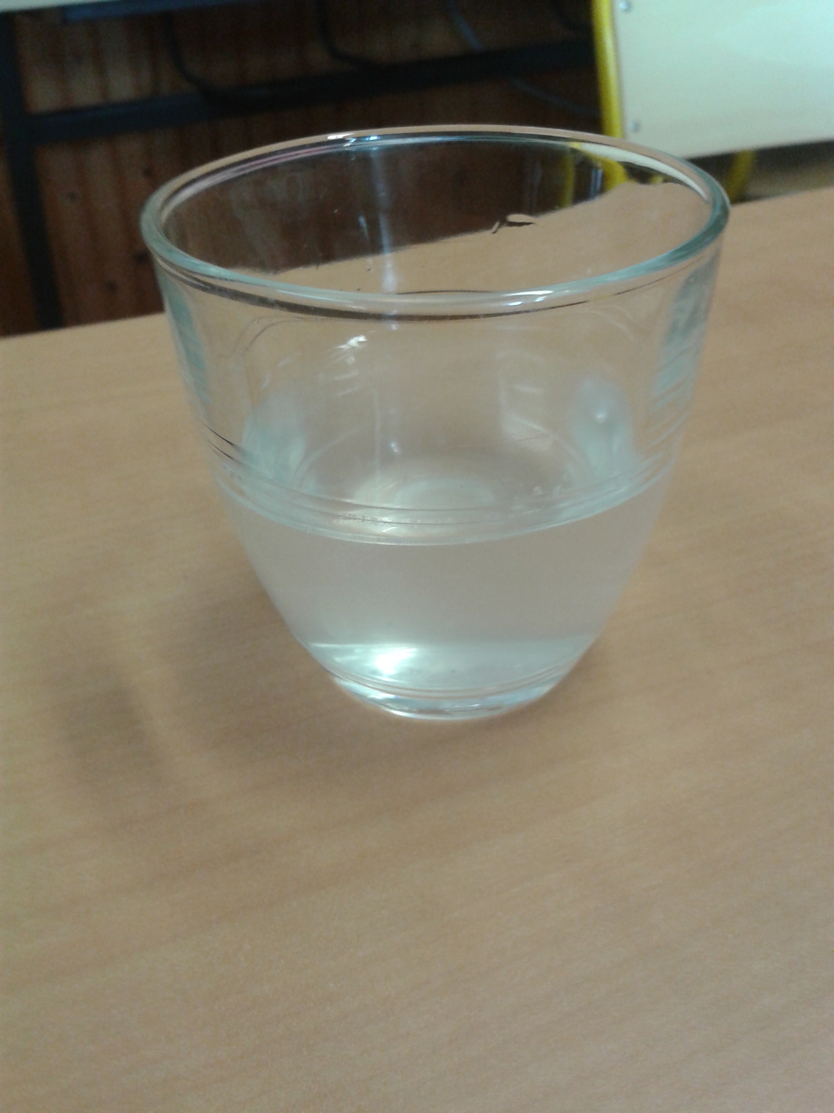
Le sel se dissout, le mélange est homogène. C'est une solution sucrée.

